 | UNIVERSIDADE ESTADUAL DO PARANÁ – UNESPAR  PRÓ-REITORIA DE ENSINO DE GRADUAÇÃO  PROGRAMA INSTITUCIONAL DE BOLSA DE INICIAÇÃO À DOCÊNCIA – PIBID | 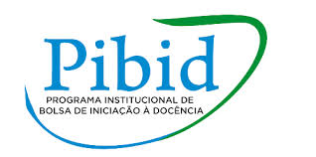
- Resultado Seleção Subprojeto de Língua Portuguesa – Edital n. 001/2017.

ACADÊMICOS – 01 vaga (e cadastro de reserva) – Edital n. 001/2017
Acadêmico | Carta  (1,0) | Entrevista  (3,0) | Currículo  (2,0) | Prova  (4,0) | Total | Classif.
Priscila Muller | 1,0 | 2,5 | 2,0 | 2,5 | 8,0 | 1º
Tatiane Carraro | 0,7 | 2,5 | 2,0 | 2,6 | 7,8 | 2º
Thainara Menezes Aquino | 0,5 | 2,5 | 1,0 | 3,0 | 7,0 | 3º

COORDENADORA DO SUBPROJETO
DATA: 07/02/2017

